**Fiche-méthode sur le développement construit**

En **histoire ou géographie, au brevet**, vous devrez rédiger un **développement construit d'une vingtaine de lignes**.

**Un développement construit c'est quoi ?**

Le développement construit est une rédaction qui répond à un sujet posé par une argumentation, c'est à dire un exposé logique de différentes idées.

Ce développement construit se présente sous la forme d'un texte comprenant :

🡺 Une **introduction**

🡺Un **développement**, qui est une démonstration constituée de **2 ou 3 paragraphes** correspondant chacun à un **thème ou à une idée générale**

🡺Une **conclusion.**

**Dans l’introduction, vous devez en 2-3 phrases :**

- présenter le sujet :

* **Quoi ?** Quel est le sujet ? Vous devez donner la définition des mots importants pour bien présenter le sujet. (ex. : guerre totale - guerre dans laquelle toutes les populations sont concernées – ...)
* **Quand si le sujet est en histoire ?** Précisez le contexte (que s’est-il passé, quelle est la situation qui est à l’origine de la situation dont vous allez traiter dans le développement ?) , les dates (ex : 1939-1945 pour la Seconde Guerre mondiale).
* **Où ?** Quel pays ? Quel espace ? Le monde ? Définissez-le éventuellement. Ex : Union européenne / Europe...

**- poser une question (la problématique) :** Le sujet est reformulé sous la forme d’une question qui servira de fil conducteur à votre développement.

**- annoncer le plan** que vous allez utiliser : il suffit de l’annoncer de manière courte les deux ou trois parties. Ex : dans une première partie, nous expliquerons en quoi l’Allemagne nazie est un régime totalitaire, puis dans une seconde partie, nous analyserons l’idéologie nazie.

*N. B.*  : Quand on annonce le plan, on n’utilise **pas « je », mais « nous »** !

*N. B.*  :Quand on annonce le plan, on n’utilise **pas le verbe « parler »,** on utilise : expliquer, raconter, décrire, montrer, analyser, démontrer...

*N. B.*  : au brevet, la problématique et l’annonce du plan ne sont pas évaluées, mais vous devez le faire si vous souhaitez aller en Seconde GT.

**Exemple de sujet en géographie**

*Sous la forme d’un développement construit d’une vingtaine de lignes et en vous appuyant sur un ou des exemples d’aires urbaines étudiés en classe, décrivez les espaces et les dynamiques des villes françaises.*

**Étape n°1 : analyser le sujet.**

Comprendre le sujet est essentiel pour réussir son écrit. Repérez les **mots clés du sujet**, repérez les **verbes d'action**, repérez les **bornes chronologiques** ou **spatiales du sujet**.

Vous devez être capable de **répondre à ces différentes questions** :

🡺 Le sujet parle de **quoi** ? C'est **où** ? C'est **quand** ? C'est **qui** ?

🡺 Que me **demande-t-on de faire** ? (décrire, expliquer, caractériser...)

**Exemple de sujet en histoire**

*Sous la forme d’un développement construit d’une vingtaine de lignes*

*expliquez en quoi la Première guerre mondiale est totale.*

Verbe d'action Mot clé Mot clé

Repère chronologique

**Étape n°2 : chercher et organiser les idées**

Au **brouillon**, en utilisant vos **connaissances**, faire la liste des **arguments** permettant de **répondre au sujet posé** et les **organiser** suivant un **plan ordonné et logique**. N'oublier pas de penser à vos **exemples**, au **vocabulaire spécifique**, aux **repères chronologiques** ou **spatiaux**. **Vous pouvez suivre un plan chronologique, thématique ou mixte.**

Vous pouvez utiliser **3 techniques** :

1/ Faire un **tableau d'arguments**

2/ Faire un **plan détaillé**

3/ Faire une **carte mentale**

# Étape n°3 : rédiger

* Je n’oublie pas de faire un alinéa à chaque paragraphe et de sauter une ligne entre chaque paragraphe.
* Je fais des phrases courtes correctement rédigées (sujet, verbe conjugué + compléments...) : pas d’abréviation.
* J’utilise des connecteurs logiques pour lier mes idées.
* Ex : Tout d’abord, puis, ensuite, aussi, enfin... pour ajouter des idées ou pour un récit chronologique.
* Ex : donc, ainsi, en effet, par conséquent... pour montrer les liens cause/conséquence.
* Ex : mais, cependant, en revanche... pour montrer l’opposition de 2 idées.
* Je donne des exemples pour expliquer mes idées.



**Exemple de développement :**

Voici la première partie d'un développement dont le sujet est la description de la situation de l'Europe au lendemain de la Première guerre mondiale.

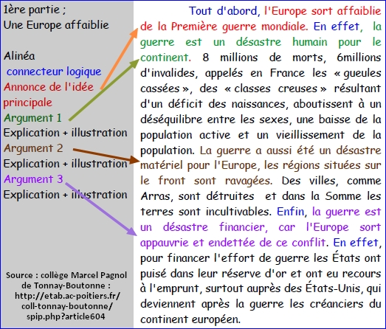

**Étape n°4 : se relire**

La relecture est une **étape obligatoire**. Elle doit permettre de :

🡺 Vérifier que **rien n'a été oublié** (vocabulaire spécifique, repères, personnages clés, idées, exemples...)

🡺 Corriger des **fautes d'orthographe : :** les "s" oubliés, la conjugaison des verbes...

🡺 Vérifier que **phrases sont compréhensibles :** oubli de mot, de verbe conjugué...

|  |
| --- |
| **Écrire pour construire sa pensée et son savoir :**  - Les phrases sont rédigées et l’orthographe vérifiée.  - Le sujet est respecté  - Je fais une introduction où je présente le sujet  - Je saute des lignes et fais des alinéas entre les paragraphes |
| **Mobiliser ses connaissances dans un récit historique précis :**  - Quoi ? Qui ? Quand ? Où ? Comment ?  - Je ne fais pas de hors-sujet. |
| **S'approprier et utiliser un lexique spécifique en contexte :**  - J’utilise le vocabulaire spécifique au sujet  - J’explique le vocabulaire spécifique |
| **S’initier aux techniques d’argumentation**  - Je regroupe mes connaissances dans des paragraphes.  - L’idée principale est au début de chaque paragraphe  - J’explique l’idée principale dans chaque paragraphe.  - je donne des exemples dans chaque paragraphe  - J’utilise des mots de liaison et des connecteurs logiques |
|  | |